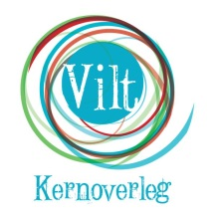

[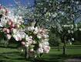](https://www.google.nl/imgres?imgurl=http://www.bredaseamateurtuinder.nl/wp-content/uploads/2014/06/fruitbloesem.jpg&imgrefurl=http://www.bredaseamateurtuinder.nl/&docid=Q88olc5WWwr_BM&tbnid=CzM2nujyLJf4yM&w=311&h=237&ei=EBocVN32C4b6PN2fgdgL&ved=0CAcQxiAwBQ&iact=c)

De belevingsboomgaard Vilt is een initiatief van het kernoverleg Vilt en wordt mede mogelijk gemaakt door bovenstaande instanties.

**Uw inbreng is van wezenlijk belang!**

Op woensdag ***8 oktober om 20.00 uur te Cascade*** houdt de werkgroep Natuur en Milieu een “ideeën avond” om zo gezamenlijk, zover als mogelijk, te komen tot het realiseren van een belevingsboomgaard te Vilt.

Wij, als werkgroep Natuur en Milieu, nodigen u graag uit om samen na te denken over deze prachtige ontwikkeling binnen onze gemeenschap.

U bent dus van harte welkom.

Tot 8 oktober as. 20.00 uur Cascade.

Meer info is verkrijgbaar bij Noël Luijten ( 043-6042200 )